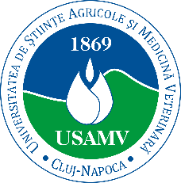 UNIVERSITATEA DE ŞTIINŢE AGRICOLE ŞI MEDICINĂ AGENŢIA PENTRU PROTECŢIA MEDIULUI
VETERINARĂ CLUJ-NAPOCA CLUJ

PROGRAM
SIMPOZION DEDICAT ZILEI MEDIULUI
05.06.2019

9³⁰ – 9⁴⁵ : Primirea invitaţilor şi a participanţilor.
9⁴⁵ – 10⁰⁰ : Cuvânt de deschidere.
10⁰⁰ – 10¹⁵ : Cantitatea emisiilor de poluanţi în atmosferă, în județul Cluj - APM Cluj.
10¹⁵ – 10³⁰ : Monitorizarea calității aerului în județul Cluj – APM Cluj.
10³⁰ – 10⁴⁵ : Managementul calității aerului în spațiile rezidențiale - Autori: Claudia BALINT,
Ioan OROIAN, Antonia ODAGIU.
10⁴⁵ – 11⁰⁰ : Actualizarea inventarelor privind speciile de flora şi habitate din situl Natura 2000
ROSCI0263 Valea Ierii - Autori: Cristina AVRAM, Marian PROOROCU.
11⁰⁰ – 12⁰⁰ : Pauză de cafea.
12^{00 –} 13⁰⁰ : Ziua Porţilor Deschise: APM CLUJ – STAŢIA DE MONITORIZARE A CALITĂŢII
AERULUI, Cartier Grigorescu, Cluj Napoca.

Rector, Director,
Prof. Dr. Cornei CĂTOI Dr. Ing. Liana MUREŞAN

